Ausdrucksstarke Griffe für Räume
mit Charakter und Mehrwert
Häfele präsentiert die neue Déco Griffekollektion 2025
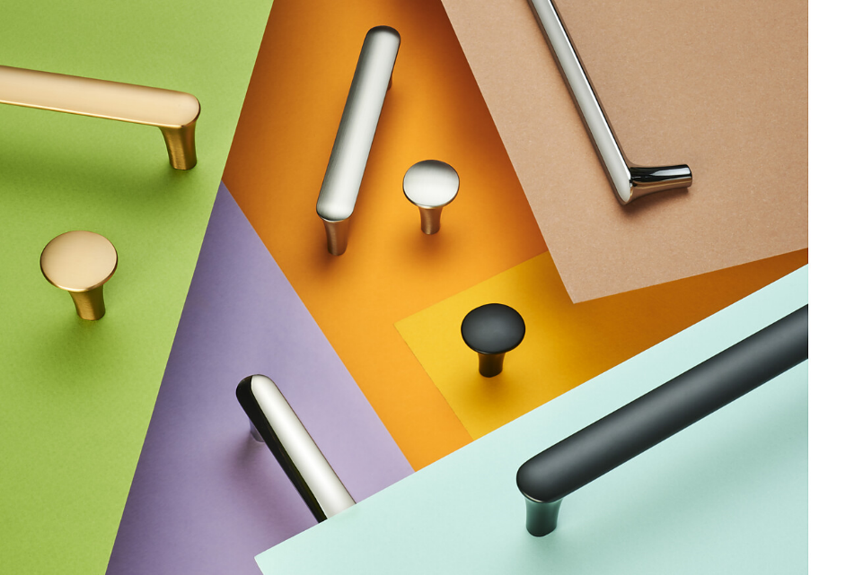

Kann ein Griff eine Ausstrahlung haben? Häfele sagt: Definitiv ja – und beweist es mit der neuen Déco Kollektion 2025. Die neue Produktlinie versteht Möbelgriffe und -knöpfe als Designelemente, die stilprägende optische und subtile haptische Akzente setzen. Damit spielen sie eine wichtige Rolle bei der Raumgestaltung. Die Déco Kollektion 2025 umfasst 17 eigenständige Modellfamilien mit insgesamt 195 Artikeln.  „Griffe sind für uns weit mehr als funktionale Beschläge – sie prägen Möbel und verleihen ihnen Charakter. Mit der neuen Déco Kollektion setzen wir frische Impulse und schaffen dadurch sichtbaren Mehrwert“, erklärt Michael Schleeh, Leitung Product & Category Management bei Häfele. „Wir glauben an die Wirkung kleiner Details – und daran, dass gutes Design den Wert von Räumen maximiert.“  Präzision trifft Emotion  Mit minimalem Aufwand setzen Möbelgriffe feine Akzente. So verleihen sie Räumen Charakter, ohne sich in den Vordergrund zu drängen. Die neue Griffekollektion von Häfele besticht durch ein Design, das von bewussten Gegensätzen lebt: weich und robust, filigran und funktional, puristisch und verspielt. Diese Formen sprechen die Sinne an, ihre Oberflächen überzeugen durch angenehme Haptik.  Fünf Designlinien sind die Highlights der neuen Kollektion. Jede spricht ihre eigene Formensprache.  • H2510 (Griffe) und H2515 (Knöpfe) verbinden mit ihren gerändelten Oberflächen industriellen Charme mit sicherem Griff.  • H2520 und H2525 zeichnen sich durch eine weich geschwungene Linienführung aus, die subtile Lichtreflexionen erzeugt. Die Ausführungen in Holz unterstreichen den natürlichen Charakter der Kollektion.  • H2530 und H2535 setzen auf den Kontrast von konvexer Fläche und präziser Kante.  • H2540 und H2545 überzeugen mit ihrer klaren, eleganten Formgebung. Die geschwungenen Enden greifen Gestaltungselemente fernöstlicher Architektur auf und verleihen den Griffen eine besondere optische Leichtigkeit.  • H2550 steht für funktionale Klarheit, präzise Extrusion und angenehme Haptik.  Design als fortwährender Dialog mit der Zeit  In einer Welt, die sich stetig wandelt, sind es oft die feinen, bewussten Details, die Beständigkeit vermitteln. Die französische Architektin Charlotte Perriand brachte diesen Gedanken einst prägnant auf den Punkt: „Alles verändert sich sehr schnell, und was heute auf dem neuesten Stand der Technik ist, wird es morgen nicht mehr sein. Anpassung muss ein ständiger Prozess sein – das müssen wir erkennen und akzeptieren. Wir leben in einer Zeit des Übergangs.“  Für Häfele ist dieses Verständnis von Gestaltung als fortwährender, reflektierter Entwicklungsprozess gelebte Praxis – und die neue Häfele Déco H25 Griffekollektion ein sichtbarer Ausdruck dieser Philosophie. Denn ein Möbelgriff ist mehr als ein funktionales Element: Er ist Ausdruck einer Zeit im Wandel – ein kleiner, aber bedeutungsvoller Beitrag zur Gestaltung unseres räumlichen Umfelds.  Einen Überblick über die Häfele Déco H25 Griffekollektion und die vollständige Broschüre zum kostenlosen Download erhalten Sie unter https://www.haefele.de/de/info/ueber-haefele/eigensortimente/haefele-griffkollektion/98010/.  Nagold, September 2025  Abdruck honorarfrei / Beleg erbeten |  | Ansprechpartner für Journalisten:  Rainer Häupl  bering*kopal GbR, Büro für Kommunikation  T + 49 (0) 711 74 51 759-16  rainer.haeupl@bering-kopal.de  www.bering-kopal.de  Ansprechpartnerin im Unternehmen:  Sarah Grünler  Senior Corporate Communications Manager  Häfele SE & Co KG  Tel.: +49 (0)7452 95-510  Mobil: +49 160 97871786  sarah.gruenler@haefele.de

1 Stilprägende optische und subtile haptische Akzente setzt Häfele mit der neuen Déco Kollektion 2025. Hier zum Beispiel durch die sanfte Linienführung und harmonische Lichtreflexionen der Modelle H2520 und H2525. Foto: Häfele
2 Die Holzvarianten von H2520 und H2525 in Eiche natur und Eiche schwarz gebeizt bringen natürliche Wärme ins Spiel und ergänzen das Design um eine organische Note. Foto: Häfele
3 Industrieller Charakter trifft auf Präzision: Die gerändelten Oberflächen der H2510-Griffe bieten sicheren Halt und setzen gleichzeitig markante Akzente in modernen Einrichtungskonzepten. Foto: Häfele
4 Die Möbelgriffe (H2510) und -knöpfe (H2515) stehen in sieben matt-metallischen Tönen zur Verfügung. Foto: Häfele
1. |  | 2.
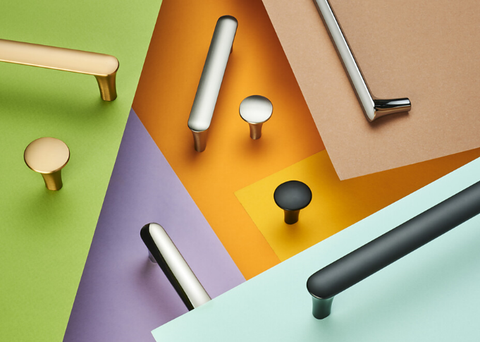 |  | 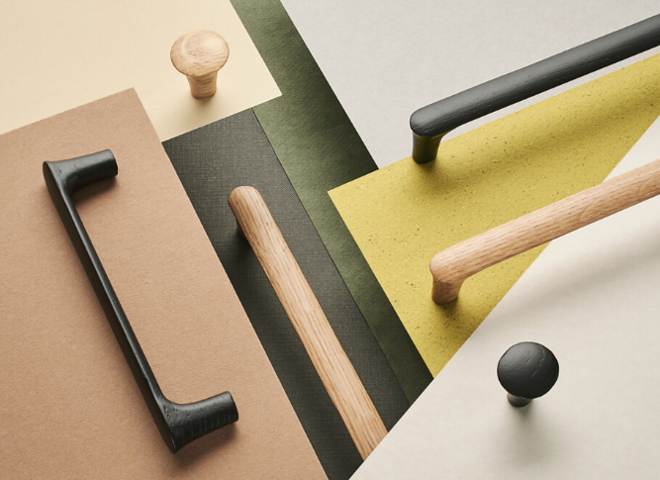
3. |  | 4.
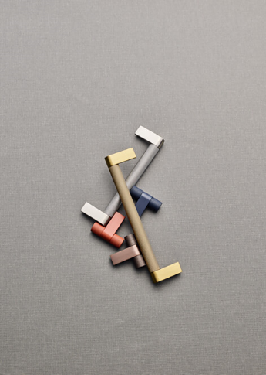 |  | 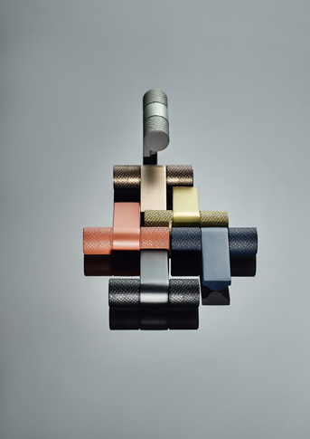

5 Leichtigkeit beim H2540. Ob in schwarz matt, vernickelt oder goldfarben gebürstet – er bringt immer Eleganz in den Raum. Foto: Häfele
6 Inspiriert ist er von fernöstlicher Architektur: Die geschwungenen Enden des H2540 erinnern an die eleganten Linien von Pagodendächern. Passend dazu gibt es die Möbelknopflinie H2545. Foto: Häfele
7 Mit ihrer leicht konvexen Linie und ihrer glatten Oberfläche liegen H2530 (Griffe) und H2535 (Knöpfe) angenehm in der Hand. Zeitlos, aber mit Charakter prägen diese Griffe und Knöpfe ihr sanft gerundetes Volumen und ihre präzisen kantigen Seiten. Foto: Häfele
8 H2530 gibt es in den Längen 106, 138 und 170 mm, ergänzt durch die Möbelknopfvariante mit einer Breite von 47 mm. Foto: Häfele
5. |  | 6.
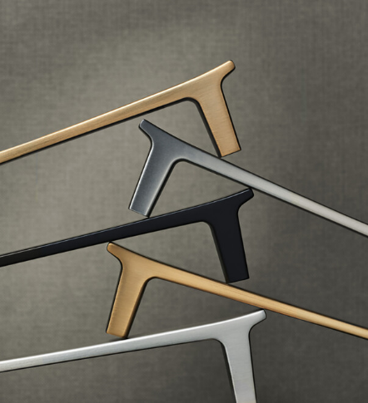 |  | 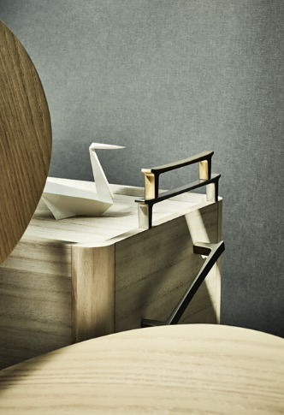
7. |  | 8.
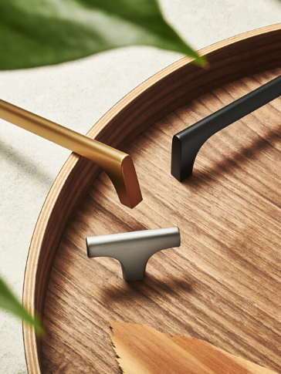 |  | 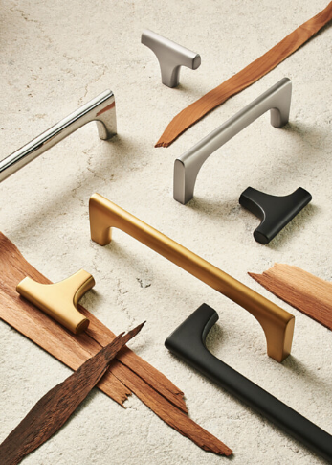

9 Praktisch, weich, funktional. Mit ihrer minimalistischen Anmutung haben die H2550-Griffe eine eigenständige Ästhetik. Beim Greifen merkt man außerdem sofort den guten Halt beim Betätigen des Griffs. Foto: Häfele
10 Für H2550 stehen Längen von 25, 84, 148, 180, 212 und 340 mm zur Verfügung. Bei den Farben hat man die Wahl zwischen schwarz matt, edelstahlfarben, goldfarben gebürstet oder silberfarben. Foto: Häfele
9. |  | 10.
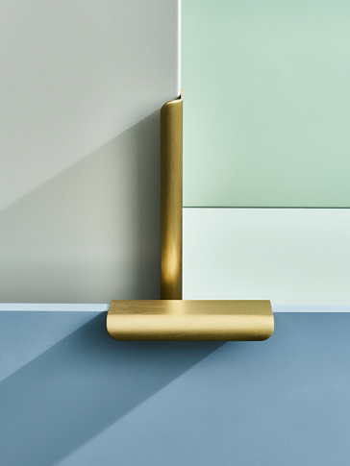 |  | 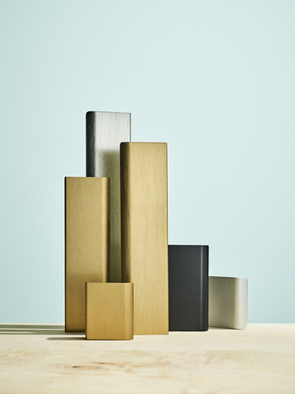

Über Häfele
Maximising the value of space. Together.
Lebenswerte, nachhaltige Raumkonzepte für die Wohn- und Arbeitswelten von morgen zu entwickeln, diesem Ziel hat sich Häfele verschrieben. Gemeinsam mit seinen Partnern schafft Häfele ressourcenschonende, multifunktionale Lösungen bei höchstem Komfort.
Der 1923 gegründete, global agierende Spezialist für intelligente Beschlagtechnik, elektronische Schließsysteme sowie Beleuchtung und Vernetzung bietet seinen Kunden aus über 150 Ländern eine einzigartige 360°-Kompetenz. Mit einem umfassenden Produktsortiment, zahlreichen Serviceleistungen und viel Innovationsgeist steht das Familienunternehmen seinen Partnern aus Handwerk, Möbelindustrie, Handel und Architektur als verlässlicher Partner zur Seite - von der Ideenfindung über die Planung bis zur Umsetzung ihrer Projekte.
Über 8.000 Mitarbeitende sowie 38 Tochterunternehmen und zahlreiche weitere Vertretungen in aller Welt bilden das Team des Global Players mit Hauptsitz in Nagold im Schwarzwald. Die Unternehmensgruppe wird seit Januar 2023 von Gregor Riekena geführt. Sibylle Thierer ist Vorsitzende des Verwaltungsrats und Gesellschafterin des 100%igen Familienunternehmens. Im Geschäftsjahr 2024 erzielte die Häfele Gruppe einen Umsatz von 1,74 Mrd. Euro bei einem Exportanteil von 82%.
Weitere Informationen unter www.haefele.de

QR-Code der Medieninformation


